Gmina Miasto Świnoujście
ul. Wojska Polskiego 1/5
72-600 Świnoujście
NIP 8551571375
Świnoujście, dnia 22.03.2022 r.

Znak sprawy: WIZ.271.2.20.2022.KJ

………………………………………
nazwa i adres wykonawcy

ZAPYTANIE OFERTOWE
- Zamawiający: Gmina Miasto Świnoujście (komórka organizacyjna UM prowadząca postępowanie): Wydział Infrastruktury i Zieleni Miejskiej, zaprasza do złożenia ofert na:
Wykonanie ozdób świątecznych na terenie Gminy Miasto Świnoujście
- Dane do kontaktu: Wydział Infrastruktury i Zieleni Miejskiej tel. 91 327 85 87, e-mail wiz@um.swinoujscie.pl
- Szczegółowy opis przedmiotu zamówienia:
Szczegółowy opis przedmiotu zamówienia stanowi załącznik nr 2 do zapytania ofertowego.
- Data realizacji zamówienia:
4.1 Wykonanie oraz montaż palm wielkanocnych: 08.04.2022 r.
4.2 Wykonanie oraz montaż pozostałych ozdób: 11.04.2022 r.
4.3 Dozór (usuwanie aktów wandalizmu, bieżące uzupełnianie elementów dekoracji): 08.04.2022 r. – 25.04.2022 r.
4.4 Usunięcie ozdób, uporządkowanie terenu 25.04.2022 r.
4.5 Przekazanie zabezpieczonych ozdób na magazyn UM do 29.04.2022 r.
- Okres gwarancji (jeżeli dotyczy): ..……………………………………………………… .
- Miejsce i termin złożenia oferty: Urząd Miasta Świnoujście, ul. Wojska Polskiego 1/5,
72-600 Świnoujście - Biuro Obsługi Interesantów do 25.03.2020 r. godz. 14:30
- Data otwarcia/rozpatrzenia ofert: 28.03.2020 r. godz. 12:00, pokój 321.
- Warunki płatności: 14 dni po wystawieniu faktury zgodnie umową .
- Sposób przygotowania oferty: ofertę należy sporządzić pisemnie w języku polskim na formularzu oferty (Załącznik Nr 1).
………………………………………
(podpis kierownika komórki organizacyjnej)
Sporządziła: Jagoda Kieruzel
Załącznik Nr 1 do WIZ.271.2.20.2022.KJ

OFERTA

W odpowiedzi na zapytanie ofertowe nr WIZ.271.2.20.2022.KJ z dnia 22.03.2022 r. dotyczące (opisać przedmiot zamówienia, ew. dołączyć do oferty):
Wykonanie ozdób świątecznych na terenie Gminy Miasto Świnoujście
oferuję wykonanie przedmiotu zamówienia za:
cenę netto …………………… zł (słownie złotych:…………………......………………………
…………………………………………………….....................................……………………)
podatek VAT ………………… zł (słownie złotych: ……………………...…………………….
…………………………………………………………………………….................................)
cenę brutto …………………… zł (słownie złotych: ………………………...…………….........
…...…….....................................………………………………………………………………).
Lp | Zakres zamówienia | cena netto | podatek VAT | cena brutto
1 | Wykonanie ,,pola marchewkowego”
2 | Wykonanie pozostałych ozdób
3 | Montaż ozdób
4 | Dozór ozdób
5 | Usunięcie ozdób, uporządkowanie terenu, przekazanie zabezpieczonych ozdób na magazyn UM
Łączna kwota:
Oświadczam, że zapoznałem się z opisem przedmiotu zamówienia i nie wnoszę do niego zastrzeżeń oraz wyrażam zgodę na warunki płatności określone w zapytaniu ofertowym.
Nazwa wykonawcy: …….....……………………………………………………………………
Adres, tel., e-mail wykonawcy: ....………………………………………………………….......
NIP: ………………………………….....……… Regon: ……………………………………...
Nr rachunku bankowego: ………………………………….....………………………………....
Termin realizacji zamówienia: ………………………………......……………………………...
Okres gwarancji (jeżeli dotyczy): ........…………………………………………………………
Potwierdzam termin realizacji zamówienia do dnia: …………………….........…………………

Miejscowość ………………………………, dnia ……………………………………

Podpis wykonawcy/osoby upoważnionej ...........………………………

Pieczątka wykonawcy ………………………………

Załącznik nr 2 do zapytania ofertowego WIZ.271.2.20.2022.KJ
1. Szczegółowy opis prac:
  - Palmy Wielkanocne
Wykonanie oraz montaż 10 palm wielkanocnych na słupach-masztach na terenie pl. Wolności w Świnoujściu. Palmy powinny posiadać wysokość słupów (1,62m;1,66m; 1,92m;2,87m;4,5m;5,5m;4,4m;3,18m;2,00m;1,53m) i być wykonane z materiałów odpornych, charakterystycznych dla okresu Świąt Wielkanocnych (m.in. sztuczne wiosenne kwiaty (w kolorze żółci, bieli, różu, fioletu, pomarańczy, czerwieni, niebieskim); gałązki bukszpanu (max 40% dekoracji), koszyczki wiklinowe, ozdobne kolorowe gałązki, dekoracyjne wstążki, palmy wielkanocne). Palmy powinny być umieszczone dookoła słupów - masztów przy pomocy np. opasek zaciskowych. Dekoracja powinna być estetyczna oraz stabilna.
Inspiracja w załączniku nr 3
  - Pisanki
1.2.1 Udekorowanie 6 szt. pisanek (2 szt. 2 m; 2 szt. 1,5 m; 2 szt. 1 m) przy pomocy gałązek bukszpanu (max 50% dekoracji). Pisanki ozdobione są przy pomocy materiałów odpornych, charakterystycznych dla okresu Świąt Wielkanocnych (m.in. sztuczne kwiaty w kolorze żółci, bieli, różu, fioletu, pomarańczy czerwieni, niebieskim; ozdobne gałązki, dekoracyjne wstążki):
- 2 duże pisanki – 50 % pokrycia powierzchni
- 2 średnie pisanki – 70 % pokrycia powierzchni
- 2 małe pisanki – 100 % pokrycia powierzchni
Dekoracja powinna być estetyczna oraz stabilna.
Montaż na terenie pl. Wolności w Świnoujściu.
Zdjęcia przykładowej istniejącej ozdoby w załączniku nr 3
  - Latarnie świetlne
1.3.1 Naprawa oraz montaż 10 szt. girland na latarniach (dekoracja w posiadaniu UM) składających się z:
- 2 szt. zawieszek o min. średnicy 35 cm, wykonanych na styropianowej oponce pokrytej pisankami z tworzywa sztucznego oraz innymi elementami dekoracyjnymi.
- 1 szt. zawieszki o min. średnicy 50 cm, wykonanej na rattanowym wieńcu, udekorowanym sztucznymi kwiatami, wstążkami, gałązkami bukszpanu.
Girlandy powinny być umieszczone za pomocą stalowego drutu oraz opasek zaciskowych. Dekoracja powinna być estetyczna oraz stabilna.
1.3.2 Dekoracja dolnej części 11 szt. latarń przy pomocy brzozowych gałęzi (o średnicy ok. 3 cm, wysokości 120 cm). Do dekoracji jednej latarni niezbędnych jest ok. 8 -10 szt. gałęzi, które powinny być umieszczone dookoła latarń przy pomocy np. opasek zaciskowych oraz udekorowanych przy pomocą rafii, juty. Dekoracja powinna być estetyczna oraz stabilna.
Montaż na terenie pl. Wolności w Świnoujściu.
  - Króliki ze sklejki
Zabezpieczenie lakierobejcą w kolorze uzgodnionym z Zamawiającym oraz montaż 18 szt. (6szt- o wysokości 100 cm, 6 szt. o wysokości 80 cm, 6 szt. o wysokości 60 cm.) dekoracji ze sklejki o min. grubości 18mm w kształcie królików(dekoracja w posiadaniu UM) na terenie pl. Wolności w Świnoujściu. Króliki należy udekorować kokardą oraz rafią. Wzór dekoracji powinien zostać uzgodniony z Zamawiającym.
  - Wieże kwiatowe
- Królicze uszy ze sklejki
Zabezpieczenie lakierobejcą w kolorze uzgodnionym z Zamawiającym oraz montaż 11 szt. (teren pl. Wolności w Świnoujściu), 5 szt. (Świnoujście, Zalewowa), 12 szt. (Świnoujście, Sąsiedzka, 4 szt. (Świnoujście, Karsibór), 3 szt. (plac przy ul. Sosnowej, Jaracza, Świnoujście) dekoracji w kształcie króliczych uszu o wymiarach ok. 40 cm ze sklejki o min. grubości 12 mm. (dekoracja w posiadaniu UM).
  - Drewniane króliki
Montaż 40 szt. drewnianych dekoracji w kształcie królików na teren: 3 rond w Świnoujściu (35 szt.), 15 szt. (plac przy ul. Sosnowej, Jaracza, Świnoujście) Dekoracje mają od 30 do 60 cm wysokości). Zdjęcie ozdób (będących w posiadaniu UM) w załączniku nr 3.
  - Kule rattanowe
Montaż 6 szt. dekoracji na bazie kul rattanowych będących
w posiadaniu UM (4 szt. o śr. 80 cm oraz 2 szt. o śr. 50 cm) na terenie pl. Wolności. Dekoracja w posiadaniu UM.
Kule należy przymocować do gruntu za pomocą kotw.
Inspiracja w załączniku nr 3.
  - Kurczaki ze sklejki
Odnowienie oraz montaż 3 szt. dekoracji (o wys. 1,1m) ze sklejki o min. grubości 18 mm w kształcie kur na terenie przeprawy promowej Bielik (Warszów) w Świnoujściu. Zabezpieczenie lakierobejcą (w kolorze uzgodnionym z Zamawiającym). Dekoracja w posiadaniu UM.
Wzór dekoracji powinien zostać uzgodniony z Zamawiającym.
1.9 Baranki ze sklejki
Odnowienie oraz montaż 4 szt. dekoracji (o wys. 0,7m) ze sklejki o min. grubości 18 mm w kształcie baranka na terenie pl. Wolności w Świnoujściu. Zabezpieczenie lakierobejcą (w kolorze uzgodnionym z Zamawiającym). Dekoracja w posiadaniu UM.
Dekoracje należy przewiązać wstążką w kolorze naturalnym/ rafią i ozdobić pisankami w kolorze naturalnym/bukszpanem/piórkami.
2.0 Pisanki ze sklejki
Odnowienie oraz montaż 3 szt. dekoracji ze sklejki w kształcie pisanek na teren pl. Wolności w Świnoujściu.
Całość musi być zabezpieczona lakierobejcą (w kolorze uzgodnionym z Zamawiającym). Wzór dekoracji powinien zostać uzgodniony z Zamawiającym.
2.1 Kosze wiklinowe
Wykonanie oraz montaż na terenie pl. Wolności 8 szt. dekoracji przy użyciu 6 szt. koszy wiklinowych (elementy w posiadaniu UM).
- I typ dekoracji (3 szt.):
Do wykonania jednej dekoracji należy użyć:
a)3 kołeczków brzozowych (25, 20, 15 cm wysokości)o średnicy ok. 10 cm udekorowanych głowami królików (wykonane np. z pisanki o wys. 10 cm zakończonej uszami z grubej juty)z kokardą z rafi
b) kosz wiklinowy o min. wymiarach średnica 50 cm, wys.30 cm w kolorze bieli;
c)doniczki prymuli w kolorze białym;
d) doniczki narcyzów w kolorze białym;
e) doniczki tulipanów w kolorze różowym oraz białym;
f) doniczki szafirków w kolorze niebieskim;
g) doniczki bratka wiszącego w kolorze białym;
Dodatkowo: gałązki florystyczne, gałązki ,,bazi”, gałązki wierzby babilońskiej/mandżurskiej; bluszcz odm. Goldheart/Gloria, figurka charakterystyczna dla okresu Świąt Wielkanocnych –baranek, zając lub kurczak.
- II typ dekoracji (3 szt.)
Do wykonania jednej dekoracji należy użyć:
a) 3 kołeczków brzozowych (25, 20, 15 cm wysokości )o średnicy ok. 10 cm, 3 ,,gniazd” udekorowanych pisankami w kolorze naturalnym, piórkami, mchem, rafią
b) kosz wiklinowy o min. wymiarach średnica 50 cm, wys.30 cm w kolorze bieli;
c) doniczki bratka wiszącego w kolorze białym;
d) doniczki narcyzów w kolorze białym;
e) doniczki tulipanów w kolorze różowym;
f) doniczki szafirków w kolorze niebieskim;
Dodatkowo: gałązki florystyczne, gałązki ,,bazi”, gałązki wierzby babilońskiej/mandżurskiej; bluszcz odm. Goldheart/Gloria.
2.4 Pole marchewkowe
Wykonanie oraz montaż na terenie pl. Wolności 40 szt. dekoracji ze sklejki o gr. 12 mm w kształcie marchewki (wys. ok. 23-30 cm) obustronnie zabezpieczonych lakierobejcą. Wzór dekoracji powinien zostać uzgodniony z Zamawiającym.
3. Codzienny dozór nad wszystkimi dekoracjami podczas trwania ekspozycji (uzupełnienie ubytków, usuwanie skutków aktów wandalizmu, drobne naprawy) wraz z demontażem dekoracji
4. Wykonawca we własnym zakresie zabezpiecza materiały niezbędne do wykonania powierzonego zakresu prac oprócz elementów określonych jako będące na stanie Gminy.
5. Zamawiający zastrzega sobie możliwość zmiany miejsca lokalizacji drzewek oraz dekoracji. Usługa obejmuje usuwanie aktów wandalizmu, bieżące uzupełnianie elementów dekoracji oraz usunięcie ozdób w terminie wskazanym przez Zamawiającego.

Załącznik nr 3 do zapytania ofertowego WIZ.271.2.20.2022.KJ

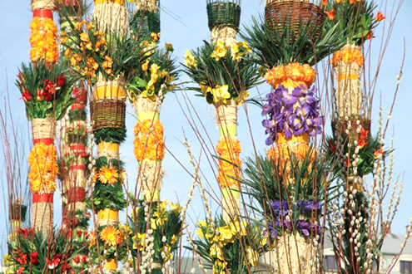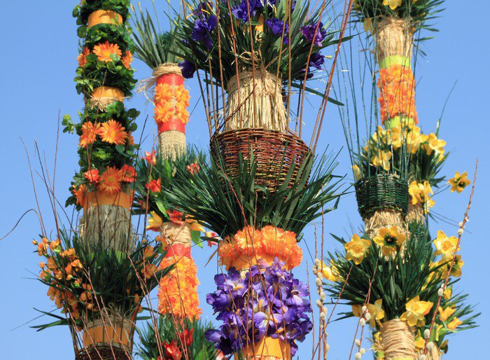
Ad. 1.1 pixers.pl

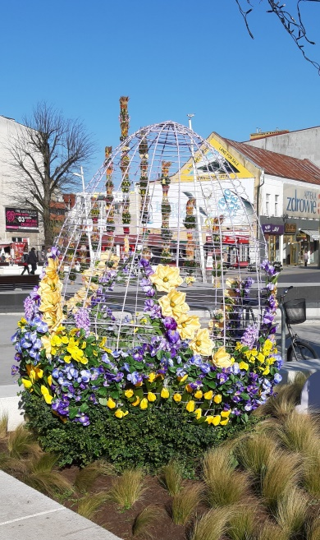 ad. 1.2

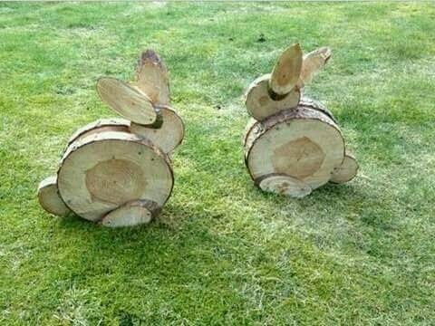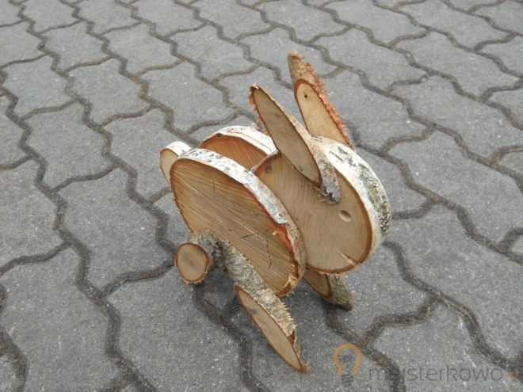
ad. 1.6 majsterkowo.pl/zajac-drewna
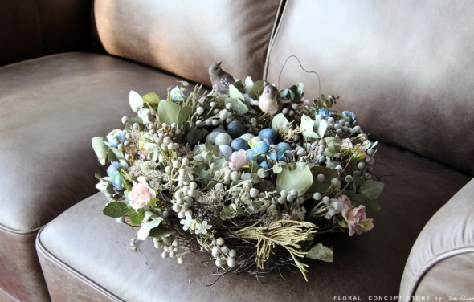 a.d 1.7 floralconceptstore.pl/pl/p/Gniazdo-radosci/641
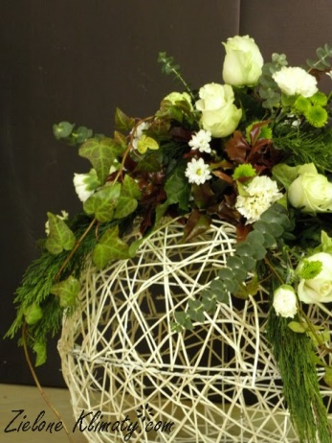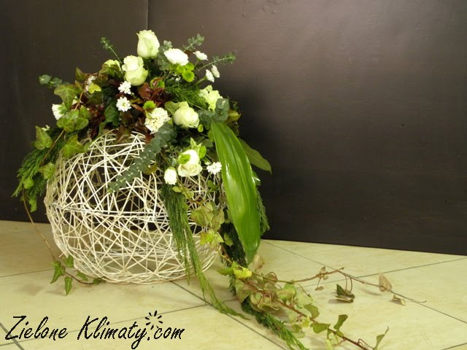
Ad. 1.9 zieloneklimaty.blogspot.com
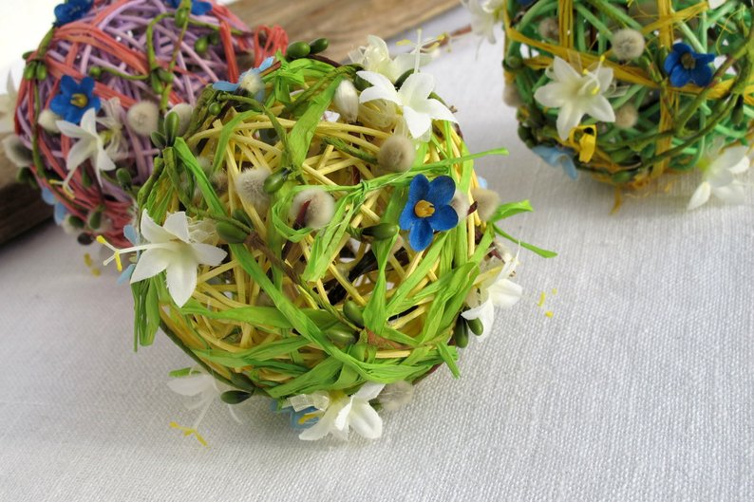
Ad. 1.9 .etsy.com/pl/listing/512585539/4-w-kule-rattanowe-bombki-wielkanocne

